ПАСПОРТ ПРОЕКТА

Название проекта, тематика - «Ваша победа – наша жизнь», направление: развитие культурного и исторического наследия (проекты, направленные на благоустройство территорий)
Авторы проекта: Пекишева Анна Валентиновна, учитель истории, обществознания МБОУ «Белогорская СШ», тел.: 89115801830

Количество мероприятий, планируемых к проведению, ед. | 19  (девятнадцать)
Планируемое количество школьников / педагогов, задействованных в реализации мероприятий, чел. | 87/14
Планируемый охват аудитории (благополучателей) по итогам реализации мероприятий, чел. (очно и заочно – охват через социальные сети) | 6943 чел.

Актуальность и социальная значимость проекта:
Проходят годы. Всё дальше отдаляется то время, когда окончилась Великая Отечественная война. С каждым годом остаётся все меньше ветеранов, прошедших её. Но памятники, посвящённые людям, погибшим в той войне, напоминают ныне живущим о цене, что заплатила наша страна за мир на земле. Нынешнее поколение должно быть достойно памяти павших. «Никто не забыт, ничто не забыто» - слова, которые должны претворяться в жизнь. Надо отдавать дань уважения ныне живущим, но свято чтить память тех, кто погиб, защищая мирную жизнь на Земле. В 2020 году наша страна будет отмечать великую дату 75-летие Великой Победы над фашизмом. Война коснулась каждой семьи и в этот знаменательный праздник - День Победы - мы вспоминаем всех тех, кто отдал свою жизнь за наше будущее. Память о войне 1941-1945 года хранится в людских сердцах и передаётся из поколения в поколение. В бронзе, граните и мраморе обелисков, скульптур, мемориальных досок, увековечили люди память о славных воинах, ставших гордостью нашего народа. Посетить эти места - значит прикоснуться к славе отцов и дедов, преклониться перед их мужеством и героизмом, проявленным в борьбе с врагом. Но, к великому сожалению, огромное количество памятников в нашей стране находятся в плачевном состоянии. Наша задача не оставаться равнодушными и привести их в порядок, обеспечить им должный уход и сохранность. Ведь это наша история, наша память…
В Плане работы волонтёрского отряда МБОУ «Белогорская СШ» «Добрые сердца» объединены мероприятия разной направленности, многие из которых являются для нас традиционными, но востребованными на протяжении всех лет существования школы. К некоторым мы планируем приступить впервые. Так, очень важным и значимым для нас будет объединение всех неравнодушных людей для установки нового обелиска «Ваша Победа – наша жизнь!» и благоустройства территории возле него. Это большое и благородное дело, особенно накануне 75-летия Великой Победы. Мы с трепетом и волнением собираем, изучаем, уточняем материалы о земляках-участниках Великой Отечественной войны (29 человек не вернулись с войны, 90 умерли в мирное время), воинах-интернационалистах (18 участников боевых действий, из них 2 человека погибли), уроженцах нашего посёлка. Мы хотим знать своих героев! К сожалению, на сегодняшний день в посёлке уже нет в живых ветеранов и участников той далёкой войны. Но рядом с нами проживают их родственники, есть дети войны, ветераны труда. В День Победы в Белогорский приезжает много людей, кто-то проезжает мимо (посёлок находится на региональной трассе Архангельск – Пинега – Мезень).
Для нас очень важно сохранить память о тех, кто подарил нам мирное небо, возможность жить, учиться, творить. На добро надо отвечать добром. Добру надо учить всех: и младших, и старших. А ещё важнее творить добро вместе. Все наши мероприятия подчинены этой цели.
Использованные формы исследования проблемы:
- работа с Интернет-ресурсами, материалами СМИ;
- встречи с участниками событий, их родственниками, запись рассказов и воспоминаний;
- сбор фотоматериалов из архивов жителей п. Белогорский;
- обработка воспоминаний, документов, фотографий;
- выставки, акции, концерты, стенды, сборник;
- анализ и систематизация материала.
Цель проекта:
Установка памятного обелиска «Ваша Победа – наша жизнь!», благоустройство его территории, популяризация знаний среди подрастающего поколения о Великой Отечественной войне 1941-1945 гг. через сбор информации, участие в акциях и волонтёрском движении.
Это большое и благородное дело, особенно накануне 75-летия Великой Победы. Мы с трепетом и волнением собираем, изучаем, уточняем материалы о земляках-участниках Великой Отечественной войны.
Задачи проекта:
1. Изучить литературу по теме проекта, провести встречи, беседы с жителями посёлка Белогорский.
2. Расширить знания подрастающего поколения о прошлом своей малой родины, о событиях Великой Отечественной войне 1941-1945 годов.
3. Собрать информацию о земляках-участниках Великой Отечественной войны и тружениках тыла.
4. Уточнить списки жителей посёлка Белогорский, погибших и вернувшихся живыми с Великой Отечественной войны.
5. Установить памятный обелиск «Ваша Победа – наша жизнь!».
6. Создать постоянно действующую площадку для развития молодёжных инициатив и популярного места отдыха жителей и гостей посёлка «Парк нашей юности» со сменной музейной экспозицией «История и современность п. Белогорский».
7. Создать архив видео- и фотоматериалов о воинах-земляках, участниках Великой Отечественной войны и тружениках тыла.
8. Создать группу Вконтакте «Ваша победа – наша жизнь!».
9. Организовать акции, выставки фотографий, оформить стенд «Мой прадед – солдат Победы», создать сборник «Наш бессмертный полк».
Команда проекта:
1 участник — КОНТРОЛЁР – ПЕКИШЕВА АННА. Задачи: довести деятельность команды до логического завершения и результата, обращать внимание членов команды на выполнение срочных и важных действий, помогать рационально распределять силы и ресурсы.
2 участник — МОТОР – ПЕКИШЕВА ЮЛИЯ. Участник амбициозен, азартен борется за победу команды любой ценой. Задачи: будоражить, вдохновлять команду, двигать её к новой цели ради высоких идеалов.
3 участник — ПОДДЕРЖКА – ЛЕГИНА ДАРЬЯ. Задачи: создавать в коллективе товарищеский климат и командный дух, помогать в устранении разногласий. Именно к ПОДДЕРЖКЕ обращаются все остальные, когда возникают конфликты, чтобы почувствовать заботу или просто выговориться.
4 участник — АНАЛИЗАТОР – КУКИНА АНАСТАСИЯ, рассудительна и проницательна, обладает стратегическим мышлением. Задачи: взвешивать все обстоятельства дела, предлагать альтернативные пути достижения результата, предостерегать команду от принятия импульсивных и отчаянных решений.
5 участник — КОММУНИКАТОР – САМОЙЛОВА ЖАННА. Задачи: продвижение проекта, поиск партнёров через СМИ, рекламу, специальные мероприятия, Интернет-ресурсы (сайты, социальные сети), SMM-продвижение.
План реализации проекта на период с 1 декабря 2019 года по 31 мая 2020 года.
№ | Наименование мероприятия | Дата и место проведения мероприятия | Планируемый охват аудитории по итогам реализации мероприятия, целевая аудитория/чел. | Новизна, оригинальность мероприятий, планируемых к проведению
Подготовительный этап
1. | Создание команды | Декабрь, МБОУ «Белогорская СШ» | 5 человек, учащиеся школы | Ознакомление с проектом, вовлечение новых ребят в его реализацию.
2. | Сбор данных «Земляки – участники Великой Отечественной войны» | Декабрь2019 г.,  МБОУ «Белогорская СШ»,  п. Белогорский | 90 человек (родственники участников Великой Отечественной войны) | Подготовка видео-архива о земляках – участниках Великой Отечественной войны
3. | Сбор данных «Труженики тыла посёлка Белогорский» | Декабрь 2019 г.,  МБОУ «Белогорская СШ»,  п. Белогорский | 30 человек, родственники и труженики тыла п. Белогорский | Подготовка видео-архива о тружениках тыла п. Белогорский
4. | Акция  «Истории Победы» | Еженедельно, МБОУ «Белогорская СШ», учащиеся 1-11 классов, родители, педагоги | 900 человек, население п. Белогорский, пользователи социальной группы Вконтакте | Ознакомление с проектом, вовлечение общественности в его реализацию
5. | Создание группы Вконтакте «Ваша победа – наша жизнь!» | Члены команды,  жители п. Белогорский, | 300 человек, пользователи социальной группы Вконтакте | Привлечение общественности, информационный след проекта
6. | Информационный час «Что? Где? Когда? | Один раз в неделю, МБОУ «Белогорская СШ,  члены команды | 5 человек, члены команды, волонтёры посёлка | Навигатор в потоке информации, ориентация по реализации проекта
7. | Подготовка макетов | Декабрь 2019 г., члены команды, общественность | 15 человек, члены команды, общественность
Основной этап
Мероприятия по сохранению исторического наследия и культурного наследия,
благоустройство территории
8. | Установка памятного обелиска «Ваша Победа – наша жизнь!» | Декабрь 2019 – май 2020 г.,  п. Белогорский | Волонтёры школы, педагоги, родители, администрация и жители посёлка, 982 человека | Благоустройство места памяти. Сохранение памяти о тех, кто подарил нам мирное небо, возможность жить, учиться, творить. Совместная добровольческая деятельность школьников, педагогов, родителей, ветеранов, общественности позволит объединить всех общей идеей и укрепить связь поколений.
9. | Проектирование площадки  «Парк нашей юности» | Декабрь 2019 – май 2020 г.,  п. Белогорский | Волонтёры школы, педагоги, родители, администрация и жители посёлка, 982 человека | Создание постоянно действующей площадки для развития молодёжных инициатив и популярного места отдыха жителей и гостей посёлка, где будет представлена сменная музейная экспозиция «История и современность п. Белогорский»
10. | Акция  «Сирень Победы» | Май 2020 г.,  п. Белогорский | Волонтёры школы, педагоги, жители посёлка, 982 человека | Акция по созданию Сиреневой аллеи (посадка кустов сирени) как дань уважения ветеранам войны и труда.
11. | Выставка фотографий «Место памяти» | Май 2020 г.,  п. Белогорский | Волонтёры школы, педагоги, гости и жители посёлка, 400 человека | Школьная выставка фотографий − основа для создания музейной экспозиции «Парка нашей юности».  Совместная добровольческая деятельность школьников, педагогов, родителей, ветеранов, общественности позволит объединить усилия по сохранению истории родного края, по воспитанию бережного отношения к наследию прошлого, к тому, что сделано на благо людей.
12. | Оформление стенда «Мой прадед – солдат Победы» | Май 2020 г.,  п. Белогорский | Учащиеся школы, воспитанники детского сада, педагоги,  110 человек | Обобщение и систематизация материалов об участниках Великой Отечественной войны, учеников Белогорской школы.
Мероприятия с общественностью по сохранению и укреплению
исторической памяти
13. | Акция  «Диалог поколений» | Январь 2020 г.,  п. Белогорский | Волонтёры школы, серебряные волонтёры посёлка, ветераны Великой Отечественной войны, труженики тыла, 25 человек | Взаимодействие старшего и младшего поколения: учимся гармонировать друг с другом и прислушиваться к советам, достигать новых вершин без границ.
14. | Концертная программа  «Живи, деревня!» | Апрель – май 2020 г.,  п. Белогорский,  дер. Кузомень, д. Верхняя Паленьга, п. Усть-Пинега | Жители посёлка Белогорский, деревни Кузомень, деревни Верхняя Паленьга, посёлка Усть-Пинега, 300 человек | «Нет забытых деревень!». Под таким девизом волонтёры отряда «Добрые сердца» отправятся путешествовать  по соседним деревням с праздничной концертной программой, посвящённой 75-летию Победы в Великой Отечественной войне.
15. | Флешмоб  «Песни Победы» | 8 мая 2020 г,  п. Белогорский | Волонтёры школы, педагоги, гости и жители посёлка, 165 человек | Привлечение внимания общественности к проекту.
Заключительный этап
16. | Создание видеоматериалов | Январь – май 2020 г. | Жители и гости посёлка,  пользователи социальных сетей, 300 человек | Создание видеоархива
17. | Открытие обелиска и парка. | Май 2020 г. | Жители п. Белогорский,  300 человек | Сохранение исторической памяти
18. | Большой волонтёрский пикник | МБОУ «Белогорская СШ»,  29.05.2020 г. | Волонтёры школы, родители, педагоги,  70 человек | Привлечение внимания общественности к волонтёрской деятельности, мотивация волонтёров, пропаганда здорового образа жизни, подведение итогов проекта.
19. | Создание сборника «Наш бессмертный полк» | Май,  п. Белогорский | Волонтёры школы, педагоги, родители, администрация и жители посёлка,  982 человека
6943

Партнёры проекта:
- Администрация МО «Белогорское»;
- ИП Химина А.С.;
- Муниципальное бюджетное общеобразовательное учреждение «Белогорская средняя школа»;
- Структурное подразделение муниципального казённого учреждения культуры «Холмогорская централизованная клубная система» Белогорский клуб;
- Общероссийская общественно-государственная детско-юношеская организация «Российское движение школьников».

Общий бюджет проекта:
Ваша Победа – наша жизнь!
№ | Вид товара, работ и услуг | Стоимость единицы товара, работы, услуги, руб. | Количество единиц товаров, работ, услуг, ед. | Всего, руб.
Общие расходы
 | Микрофон + Усилитель звука | 20000 | 1 | 20000
 | Ростовая кукла | 35000 | 1 | 16530
 | Гитара | 5000 | 1 | 5000
8. | Флаг РФ | 1 | 5000 | 5000
1. Установка памятного обелиска «Ваша победа – наша жизнь»
1. | Обелиск | 140000 | 1 | 140000
2. | Цемент | 500 | 3 | 5200
3. | Куст сирени | 500 | 10 | 5000
2. Парк нашей юности
1. | Уличная скамья | 18000 | 2 | 36000
2. | Уличные стенды | 8900 | 3 | 26700
3. | Информационные таблички на пластике ПВХ двухсторонние | 2600 | 3 | 7800
- Концертная программа «Живи, деревня!»
1. | Фоамиран | 30 | 35 | 1050
2. | Ткань паплин | 210 | 20 | 4200
3. | Ткань рогожка | 200 | 20 | 4000
4. | Ткань фатин | 180 | 10 | 1800
- Благоустройство территории у обелиска
1. | Эмаль белая 5 кг. | 1000 | 1 | 1000
2. | Колеры цветные | 120 | 10 | 1200
3. | Мешки для мусора | 120 | 1 уп. | 120
4. | Кисть | 10 | 30 | 300
ИТОГО: |  |  |  | 280900

Реализация проекта:
В 2016 году в МБОУ «Белогорская СШ» был создан волонтёрский отряд «Добрые сердца». Летом 2019 года отряд принял участие во Всероссийском конкурсе «Добро не уходит на каникулы» в номинации «Лучшие практики». Оформили и представили на рассмотрение жюри основные результаты работы волонтёров школы за три года. Результат – победа, поездка на стажировку в Калужскую область и грант на реализацию своего доброго проекта.
МАРШ 1: «Старт Великой Победы!» (сентябрь 2014 года). ДЕВИЗ: «Салют и слава годовщине, навеки памятного дня!»
В преддверии празднования 75-летия Великой Победы появилась идея об установке памятного обелиска «Ваша Победа – наша жизнь!», благоустройстве его территории. Для определения важности проблемы был проведён сбор информации, её анализ. Изучение общественного мнения мы начали с опроса жителей посёлка Белогорский. В опросе приняли участие 144 семьи.
На вопрос: «Нужен ли в п. Белогорский новый обелиск воинам Великой Отечественной войны?» 100 % опрошенных ответила «да».
На вопрос: «Готовы ли вы внести свой вклад в решение данной проблемы?» 98% участников опроса ответили положительно.
Проект поддержала и администрация посёлка Белогорский.
Победным маршем команда идёт к цели! 5 школьных маршей – 5 шагов к цели!
Каждый марш имеет своё название, девиз и предполагает проведение социально-значимых дел, акций, мероприятий.
МАРШ 1: «На Старт!» На данном этапе была сформирована команда, оформлен паспорт проекта, создана группа Вконтакте (https://vk.com/club189690360), найдены партнёры. (ПРИЛОЖЕНИЕ 2)
МАРШ 2: «Не гаснет памяти свеча!» Команда собрала данные и оформила презентации - «Земляки – участники Великой Отечественной войны» (https://vk.com/club189690360?w=wall-189690360_13) и «Труженики тыла посёлка Белогорский». (https://youtu.be/0DV0zharAY8) Полученная информация необходима для оформления выставки «Место памяти», которая будет располагаться в «Парке нашей юности», оформления школьного стенда «Мой прадед – солдат Победы!», выпуска сборника «Наш бессмертный полк». (ПРИЛОЖЕНИЕ 3)
С целью сохранения исторической памяти и для продвижения проекта запущена акция «Истории Победы», в которой может принять участие любой пользователь. (https://vk.com/club189690360?w=wall-189690360_3)
МАРШ 3: «Никто не забыт и ничто не забыто!»
На данном этапе запланировано проведение серии основных мероприятий. С привлечением родителей и общественности на территории посёлка Белогорский появится новый обелиск «Ваша Победа – наша жизнь!», около обелиска – «Парк нашей юности», где будет представлена сменная музейная экспозиция «История и современность посёлка Белогорский». Таким образом, проект – это результат совместной деятельности детей и взрослых, доказательство способности подрастающего поколения предлагать варианты решений и решать недетские проблемы.
МАРШ 4: «Каждый пожилой человек заслуживает внимания!»
В процессе работы над проектом запущена акция «Диалог поколений». Учащиеся беседуют с жителями посёлка, вместе разбирают фотоархивы. Собранный материал будет необходим для оформления сменных экспозиций «История и современность посёлка Белогорский».
Совместно с пожилыми людьми посёлка, клубом художественной самодеятельности «Белогорочка» запланировано проведение флешмоба «Песни Победы».
МАРШ 5: «Идёт Победа!»
Финальный цикл мероприятий: открытие обелиска и праздничный концерт «Живи, деревня!». Запланированы выезды в близлежащие населённые пункты: деревни Верхняя Паленьга и Кузомень, посёлок Усть-Пинега.
Завершится работа над проектом «Большим волонтёрским пикником», где будут подведены результаты работы, отмечены самые активные помощники, намечены цели на новый ученый год!
Мы – последнее поколение, которое видит и может сказать спасибо ветеранам!
Планируемые результаты проекта:
- установка памятного обелиска «Ваша Победа – наша жизнь!» на территории п. Белогорский;
- создание постоянно действующей площадки для развития молодёжных инициатив и популярного места отдыха жителей и гостей посёлка «Парк нашей юности» со сменной музейной экспозицией «История и современность п. Белогорский»;
- создание архива видео- и фотоматериалов о воинах-земляках, участниках Великой Отечественной войны и тружениках тыла;
- создание группы Вконтакте «Ваша победа – наша жизнь!»;
- проведение акций, выставок фотографий, оформление стенда «Мой прадед – солдат Победы», создание сборника «Наш бессмертный полк»;
- предоставление возможности населению отдать дань памяти землякам, участникам Великой Отечественной войны, с возложением цветов на эстетически благоустроенной территории;
- воспитание патриотизма и гражданственности, экологической культуры, культуры коллективного труда среди обучающихся школы и воспитанников детского сада;
- популяризация знаний среди подрастающего поколения о Великой Отечественной войне 1941-1945 годов;
- расширенные знаний подрастающего поколения о прошлом своей малой родины, организация взаимодействия молодого поколения и односельчан зрелого возраста.
Общественная значимость проекта заключается в том, что его реализация повысит активность населения, будет способствовать установлению более тесной связи между жителями посёлка и органами местного самоуправления. Эффективность проекта «Ваша Победа – наша жизнь», несомненно, будет способствовать нравственно-патриотическому воспитанию подрастающего поколения, повышению уровня благоустройства территории посёлка Белогорский. Благодарная память землякам-участникам Великой Отечественной войны – это урок, прошедший через сердце каждого участника проекта.
Информационное сопровождение и информационный след проекта:
Информационное сопровождение через социальные сети и порталы документов о Великой Отечественной войне:
1. Патриотический проект «Ваша Победа - наша жизнь» [Электронный ресурс]. - Режим доступа: https://vk.com/club189690360.
2. Волонтерский отряд МБОУ «Белогорская СШ» – «Добрые сердца» [Электронный ресурс]. - Режим доступа: https://vk.com/dobro_bs.

3. Российское движение школьников Белогорская школа [Электронный ресурс]. - Режим доступа https://vk.com/rds_bs.
4. Электронный банк документов «Подвиг народа в Великой Отечественной войне 1941-1945 гг.» [Электронный ресурс]. - Режим доступа: http://podvignaroda.ru/?#tab=navHome.
5. Электронный банк документов «Память народа» [Электронный ресурс]. - Режим доступа: https://pamyat-naroda.ru/.
6. Газета «Холмогорская жизнь».
Приложение 1
Обоснование сметы расходов мероприятий, планируемых к проведению
Сбор данных «Земляки – участники Великой Отечественной войны» | Информационные таблички на пластике ПВХ двухсторонние
Сбор данных «Труженики тыла поселка Белогорский» | Информационные таблички на пластике ПВХ двухсторонние
Акция «Истории Победы» | Микрофон, усилитель звука, информационные таблички на пластике ПВХ двусторонние, ростовая кукла, флаг, гитара
Информационный час «Что? Где? Когда? | Микрофон, усилитель звука
Подготовка макетов | Информационные таблички на пластике ПВХ двусторонние
Установка памятного обелиска «Ваша Победа – наша жизнь!» | Обелиск, скамейки, цемент, стенды, информационные таблички на пластике ПВХ двусторонние, кусты сирени, краска, кисточки
Проектирование площадки  «Парк нашей юности» | Скамейки, цемент, стенды, информационные таблички на пластике ПВХ двусторонние, мешки для мусора.
Акция «Сирень Победы» | Кусты сирени
Выставка фотографий «Место памяти» | Скамейки, цемент, стенды, информационные таблички на пластике ПВХ двусторонние,
Оформление стенда «Мой прадед – солдат Победы» | Скамейки, цемент, стенды, информационные таблички на пластике ПВХ двусторонние,
Акция  «Диалог поколений» | Микрофон, усилитель звука, информационные таблички на пластике ПВХ двусторонние, ростовая кукла, гитара
Концертная программа  «Живи, деревня!» | Микрофон, усилитель звука, флаг, гитара, ткань
Флешмоб  «Песни Победы» | Микрофон, усилитель звука, флаг, гитара, ткань
Открытие обелиска и парка. | Флаг РФ, микрофон, усилитель звука, гитара
Большой волонтёрский пикник | Микрофон, усилитель звука, гитара
Приложение 2
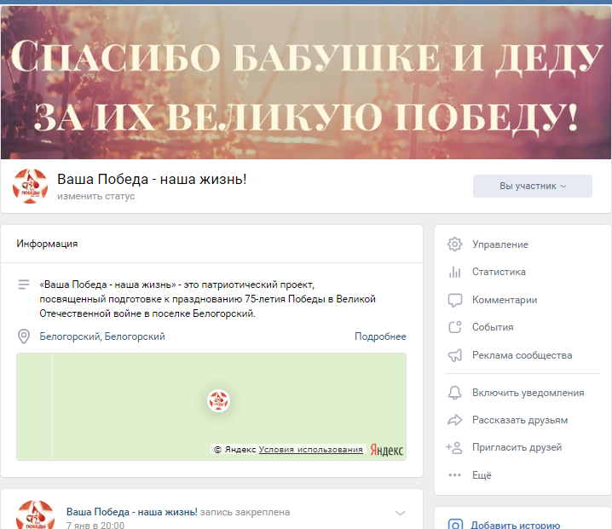
МАРШ 1: «На Старт!»
Страница группы Вконтакте
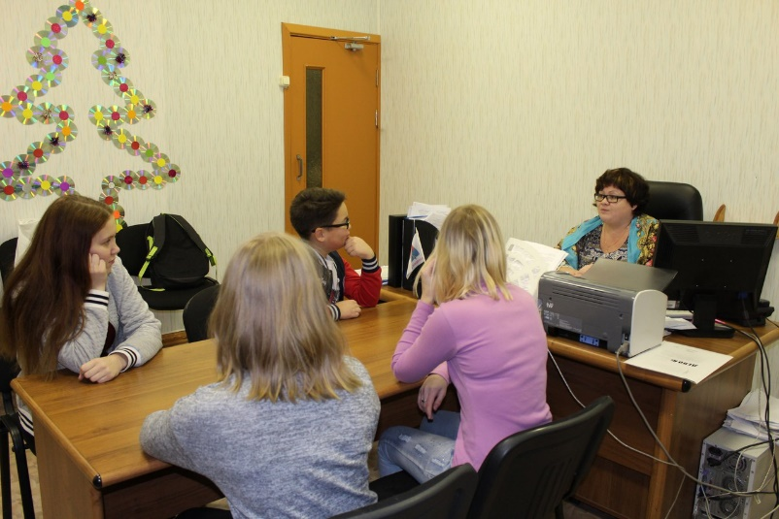

Поиск партнёров. Администрация посёлка Белогорский

Приложение 3
МАРШ 2: «Не гаснет памяти свеча!»
Участники Великой Отечественной войны, п. Белогорский

1. Алексашин Н.С.  2. Анциферов А.А.  3. Анциферов В.В.  4. Анциферов Я.А.  5. Авдеев Н.С..  6. Бирюков П.А.  7. Березиков А.И.  8. Вершинин С.С.  9. Васин В.А.  10. Говоров М.А.  11. Гордеев Б.В.  12. Дьячков Е.М.  13. Епрев А.Н.  14. Епрев Н.Н.  15. Ермолин Л.Н.  16. Ермолин В.П.  17. Жданов П.П.  18. Зайцев И.Н.  19. Зеленин А.Ф.  20. Зеленин П.С.  21. Зеленин С.С.  22. Ивкин П.А.  23. Ивкин Ф.А.  24. Ивкин Я.И.  25. Игумнов Г.С.  26. Иконников Е.Я.  27. Иконников А.Н.  28. Иконников Л.С.  29. Костылев М.А.  30. Колесов В.Д.  31. Кудров К.Н. | 32. Крачков А.Е.  33. Кулигин А.Д.  34. Костин С.Г.  35. Костин А.И.  36. Леготин С.М.  37. Леготин А.М.  38. Леготин А.Е.  39. Леонтьев Е.А.  40. Минин А.П.  41. Мальков Н.И.  42. Медведев Н.В.  43. Медведев И.П.  44. Медведев Н.П.  45. Медведев Т.А.  46. Негодяев В.Н.  47. Отопков Ф.З.  48. Овчинников В.Г.  49. Пьянков Ф.В.  50. Парухин А.И.  51. Поцебенко И.В.  52. Петров А.В.  53. Рашев П.Я.  54. Рашев Н.И.  55. Рашев И.Е.  56. Рашев И.Е.  57. Рашев Т.Я.  58. Рашев А.Я.  59. Рашев В.Н.  60. Рашев С.Я.  61. Рашев С.Я.  62. Рашев М.Ф. | 63. Рашев С.Ф.  64. Рашев Н.Ф.  65. Рашев Е.В.  66. Рашев Д.А.  67. Рашев И.М.  68. Рашев В.М.  69. Рашев Я.И.  70. Рашев В.А.  71. Рашев Ф.С.  72. Рюмин М.И.  73. Ревин Н.М.  74. Ревина Н.П.  75. Рыбин М.А.  76. Саханьков А.В.  77. Суслов С.О.  78. Самойлов А.А.  79. Сучок Т.С.  80. Соколов Ю.Д  81. Сивков М.С.  82. Сивков В.А.  83. Свищев З.П.  84. Смоленский Д.В.  85. Сергиенко А.С.  86. Трофимович П.Б.  87. Таратин А.П.  88. Толмачёва Н.Г.  89. Отопков Ф.З.  90. Овчинников В.Г.  91. Фатеев Ф.Ф.  92. Черешнев С.С.

